<http://ejournal.www.stipjakarta.dephub.go.id>

|  |  |
| --- | --- |
|  | *METEOR STIP MARUNDA* |
| ISSN : 1979 – 4746  EISSN : 2685 - 4775 | ***JURNAL PENELITIAN ILMIAH***  ***SEKOLAH TINGGI ILMU PELAYARAN*** |

|  |
| --- |
| Analisis Turunnya Kinerja Generator Utama Dual Fuel Diesel Electric Pada LNG/C Tangguh Palung LNG/C Tangguh Palung  *Alde Nugraha, Panderaja Sijabat, Mohammad Ridwan*  *Sekolah Tinggi Ilmu Pelayaran Jakarta*  *Jl. Marunda Makmur No. 1, Cilincing, Jakarta Utara. Jakarta 14150* |
| *Abstract*  *The role of the DFDE diesel engine on the author's ship is very vital, besides being used to drive the generator as a power source on the ship, the DFDE diesel engine also acts as a generator of electricity to drive the ship through the ship's main electric propulsion motor. On the ship where the author conducted a field survey, the main generator engine often experienced several problems in combustion which resulted in the main generator engine switching to backup mode, including tripping the main generator engine when using LNG as fuel, high exhaust gas when in mode gas, low temperature and pressure of LNG before entering the main generator engine, the occurrence of detonation/knocking on each cylinder when the main generator engine uses LNG as fuel, lack of understanding in the supply of LNG fuel from the evaporation process of cargo to the engine room area. This causes disruption of the ship's operational process while sailing.*  *The purpose of this study is to determine the factors that cause the generator to trip when the fuel is changed from MGO to LNG as well as the factors that cause high exhaust gas temperatures when the main generator uses LNG as the main fuel.*  *The research method with a research approach using qualitative methods. Methods of collecting and retrieving data using observation, documentation study and literature study.*  *The discussion from the study there was an error in the LNG processing process from the cargo tank, namely the occurrence of supplying too much LNG or a high load to the GCU. The decline in the performance of the main generator was triggered due to indications of damage to the GAV (Gas Admission Valve) which resulted in high exhaust gas temperatures when in operation. gas mode so that it can trigger a trip on the main generator.*  *The result of the discussion is to control the Low Duty Compressor, because by using this problem solving the evaporation rate, temperature, and pressure from the LNG in the cargo tank can also be controlled, as well as replacing the Gas Admission Valve as well as checking and replacing the magnetic filter and cartridge filter to maintain clean LNG to be supplied to the main generator.*  *The conclusion from the results of the discussion is that the use of a low duty compressor which is in charge of supplying and suppressing LNG before entering the gas fuel system on the main generator engine, and the high exhaust gas temperature when the main generator is in gas mode is caused by a malfunction in the GAV. GAV jams when open due to dirt that escapes from the magnetic filter and cartridge filter.*  *Copyright @2022, METEOR STIP MARUNDA, ISSN : 1979-4746, eISSN : 2685-4775* |
| *Key Words : DFDE diesel engine, GAV (Gas Admission Valve), Low Duty Compressor, magnetic filter and cartridge filter* |
| Abstrak  Peranan mesin diesel DFDE di kapal penulis sangat vital, selain digunakan untuk menggerakan generator sebagai sumber listrik di kapal, mesin diesel DFDE juga berperan sebagai penghasil sumber listrik untuk menggerakkan kapal melalui motor listrik penggerak utama kapal (main electric propulsion motor). Di kapal tempat penulis melakukan survey lapangan, mesin generator utama sering kali mengalami beberapa masalah dalam pembakaran yang mengakibatkan mesin generator utama beralih pada backup mode, antara lain terjadinya trip pada mesin generator utama ketika menggunakan LNG sebagai bahan bakarnya, tingginya gas buang pada saat dalam mode gas, rendahnya suhu dan tekanan LNG sebelum masuk ke mesin generator utama, terjadinya detonasi/knocking pada tiap silinder pada saat mesin generator utama menggunakan LNG sebagai bahan bakarnya, kurangnya pemahaman dalam penyediaan bahan bakar LNG dari proses evaporasi muatan sampai ke area kamar mesin. Hal ini menyebabkan terganggunya proses operasional kapal saat berlayar.  Tujuan penelitian ini untuk mengetahui factor-faktor yang menyebabkan generator trip pada saat diganti bahan bakarnya dari MGO ke LNG juga faktor-faktor yang menyebabkan tingginya suhu gas buang pada saat generator utama menggunakan LNG sebagai bahan bakar utama.  Metode penelitian dengan pendekatan penelitian menggunakan metode kualitatif. Metode pengumpulan dan penarikan data menggunakan observasi, studi dokumentasi dan studi pustaka.  Pembahasan dari penelitian terjadi kesalahan pada proses pengolahan LNG dari tangki muatan yaitu terjadinya penyuplaian LNG yang terlalu banyak atau load yang tinggi kepada GCU, Penurunan kinerja generator utama dipicu akibat indikasi kerusakan pada GAV *(Gas Admission Valve)* yang mengakibatkan tingginya suhu gas buang pada saat dalam mode gas sehingga dapat memicu terjadinya trip pada generator utama.  Hasil dari pembahasan yaitu melakukan pengendalian *Low Duty Compressor*, karena dengan menggunakan pemecahan masalah ini tingkat evaporasi, suhu, serta tekanan dari LNG di dalam tangki muatan juga dapat dikendalikan, serta mengganti *Gas Admission Valve* juga melakukan pengecekan dan penggantian *magnetic filter dan catridge filter* untuk menjaga kebersihan LNG yang akan di suplai ke generator utama.  Kesimpulan dari hasil dari pembahasan tidak maksimalnya penggunaan low duty compressor yang bertugas untuk menyuplai dan menekan LNG sebelum masuk kedalam sistem bahan bakar gas pada mesin generator utama, serta tingginya suhu gas buang pada saat generator utama dalam mode gas disebabkan oleh gagal fungsi pada GAV. GAV macet ketika terbuka dikarenakan adanya kotoran yang lolos dari magnetic filter dan catridge filter.  Copyright @2022, METEOR STIP MARUNDA, ISSN : 1979-4746, eISSN : 2685-4775 |
| Kata kunci : mesin diesel DFDE, GAV *(Gas Admission Valve), Low Duty Compressor, magnetic filter dan catridge filter* |

1. **PENDAHULUAN**
   1. Latar Belakang

Pada abad ke-20 ini pertumbuhan transportasi laut berkembang pesat sejalan dengan kemajuan teknologi. Mengingat bahwa sektor transportasi laut merupakan salah satu penyumbang polutan yang ada pada saat ini sehingga penggunan sumber energi dengan efisiensi thermal yang lebih baik dan pembakaran yang tidak berdampak buruk terhadap lingkungan sangat dibutuhkan dalam era modern. Sesuai dengan peraturan yang telah ditetapkan oleh IMO dalam aturan Marine Polution (Marpol) Annex VI Regulasi 14 yang mengatur tentang larangan kapal untuk menggunakan bahan bakar dengan kandungan sulfur lebih tinggi dari 0,5%.

Dalam pengoperasian kapal LNG, Boil-off Gas (BOG) terbentuk sebagai akibat dari perpindahan kalor melalui insulasi tangki LNG. Pada kapal LNG tertentu dilengkapi dengan re-liquifaction unit yang berfungsi untuk merubah kembali BOG menjadi LNG atau dapat juga dimanfaatkan untuk keperluan bahan bakar pada sistem pembangkit daya. Penanganan BOG akan menjadi sangat penting dikarenakan dapat meningkatkan efisiensi operasional kapal, namun juga sebaliknya dapat menimbulkan kerugian secara ekonomi jika tidak dilakukan dengan tepat.

Pada kapal LNG/C Tangguh Palung tempat penulis menjalani praktik laut dilengkapi dengan mesin generator utama yang memanfaatkan Boil-off Gas (BOG) sebagai bahan bakar, yaitu Wartsila dual fuel diesel electric 12V50DF yang memakai bahanbakar Marine Gas Oil (MGO) dan bahan bakar gas methane/ Liquified Natural Gas (LNG). Bahan bakar utamanya adalah LNG yang dikompresikan bersama udara dengan penyalaan menggunakan sedikit bahan bakar Marine Gas Oil (MGO) sebagai pematik awal. Boil-off Gas (BOG) yang dihasilkan, dihisap dan dialirkan oleh compressor yang disebut Low Duty Compressor (kompresor tekanan rendah) dari tangki muatan ke mesin generator utama di kamar mesin. Sebelum LNG disuplai ke mesin generator utama, LNG diatur tekanannya dengan gas valve unit (GVU). Dalam pendistribusian bahan bakar dari GVU menuju ke mesin generator utama LNG disuplai melewati pipa utama gas berlanjut ke pipa gas masing-masing silinder. Setiap silinder terdapat gas admission valve yang mengatur jumlah LNG yang masuk ke dalam silinder bersama udara pada saat langkah hisap. Setelah campuran udara dan LNG masuk ke dalam silinder pada akhir langkah kompresi diinjeksikan sedikit bahan bakar MGO yang bertekanan untuk mengawali pembakaran.

Peranan mesin diesel DFDE di kapal penulis sangat vital, selain digunakan untuk menggerakan generator sebagai sumber listrik di kapal, mesin diesel DFDE juga berperan sebagai penghasil sumber listrik untuk menggerakkan kapal melalui motor listrik penggerak utama kapal (main electric propulsion motor). Motor listrik yang digunakan dikapal sebagai penggerak utama kapal merupakan motor listrik bertegangan tinggi. Motor listrik itu disebut Propulsion Motor (PM). Propulsion Motor bertugas untuk memberikan putaran kepada Reduction Gear untuk memutar shaft baling-baling.

Mesin generator utama memiliki tiga mode operasi bahan bakar saat beroperasi yaitu, diesel mode , gas mode dan backup mode. Diesel mode adalah mode yang digunkan pada saat awal pengoperasian Mesin Generator DFDE sampai pada beban 40%. Gas mode merupakan mode yang lazim digunakan saat mesin sudah beroperasi dimulai pada beban mesin diatas 40% sampai dengan 100%, sedangkan backup mode bekerja pada saat mesin generator dalam keadaan bermasalah. Ketika dalam perjalanan baik saat menggunakan gas mode atau diesel mode apabila terjadisuatu masalah maka Mesin Generator DFDE akan beralih ke backup mode. Dalam backup mode ini mesin generator utama akan dengan sendirinya mengganti bahan bakar beralih menggunakan Marine Gas Oil (MGO)

Mesin generator utama memiliki tiga mode operasi bahan bakar saat beroperasi yaitu, diesel mode , gas mode dan backup mode. Diesel mode adalah mode yang

digunkan pada saat awal pengoperasian Mesin Generator DFDE sampai pada beban 40%. Gas mode merupakan mode yang lazim digunakan saat mesin sudah beroperasi dimulai pada beban mesin diatas 40% sampai dengan 100%, sedangkan backup mode bekerja pada saat mesin generator dalam keadaan bermasalah. Ketika dalam perjalanan baik saat menggunakan gas mode atau diesel mode apabila terjadisuatu masalah maka Mesin Generator DFDE akan beralih ke backup mode. Dalam backup mode ini mesin generator utama akan dengan sendirinya mengganti bahan bakar beralih menggunakan Marine Gas Oil (MGO)

* 1. Tujuan dan Manfaat Penelitian

1. Tujuan Penelitian

Tujuan yang hendak dicapai oleh penulis dalam melakukan penelitian ini yaitu:

1. Untuk mengetahui factor-faktor yang menyebabkan generator trip pada saat diganti bahan bakarnya dari MGO ke LNG?
2. Untuk mengetahui faktor-faktor yang menyebabkan tingginya suhu gas buang pada saat generator utama menggunakan LNG sebagai bahan bakar utama.
3. Manfaat Penelitian

Manfaat dari penelitian ini diharapkan mampu memberikan manfaat secara teoritis dan praktis.

1. Manfaat Secara Teoritis

Penelitian ini merupakan kesempatan bagi peneliti selanjutnya untuk menerapkan, menguji, maupun mengembangkan teori-teori dalam pemecahan masalah yang terjadi pada mesin generator utama Wartsila dual *fuel diesel electric* 12V50DF.

1. Manfaat Secara Praktis
2. Bagi Masinis Kapal

Menambah pengetahuan bagi para masinis kapal dalam perawatan dan perbaikan permesinan.

1. Bagi Taruna

Menambah wawasan dan pengetahuan bagi pembaca khususnya taruna Sekolah Tinggi Ilmu Pelayaran tentang generator utama dual *fuel diesel electric*.

1. **LANDASAN TEORI**

2.1 Pengertian Analisis

Menurut sugiono (2015: 335), Analisis adalah kegiatan untuk mencari pola, atau cara berpikir yang berkaitan dengan pengujian secara sistematis sedangkan menurut komaruddin (2001), analisis adalah kegiatan berpikir untuk menguraikan suatu keseluruhan menjadi komponen sehingga dapat mengenal tanda-tanda komponen, hubungannya satu sama lain dan fungsi masing-masing dalam satu keseluruhan yang terpadu.

Dari beberapa pengertian diatas dapat disimpulkan bahwa pengertian analisis adalah suatu usaha atau kegiatan yang dilakukan peneliti untuk mencari suatu tinjauan dari sebuah masalah yang mana diharapkan permasalahan tersebut dapat ditafsirkan dengan jelas.

2.2 Pengertian Kinerja

Kinerja berdasarkan Kamus Besar Bahasa Indonesia (KBBI) adalah kemampuan kerja (tentang peralatan).

Pengertian kinerja menurut para ahli adalah:

1. Menurut Wibowo (2008: 7), kinerja berasal dari pengertian performance, yaitu sebagai hasil kerja atau prestasi kerja. Kinerja adalah tentang melakukan pekerjaan dan hasil yang dicapai dari pekerjaan tersebut.
2. Selain itu, menurut Amstrong dan Baron dalam Wibowo, (2008: 7), kinerja merupakan hasil pekerjaan yang mempunyai hubungan kuat dengan tujuan strategis organisasi, kepuasan konsumen, dan memberikan kontribusi pada ekonomi.
3. Sedangkan menurut Mahsun (2006: 25), kinerja (performance) adalah gambaran mengenai tingkat pencapaian pelaksanaan suatu kegiatan/ program/ kebijakan dalam mewujudkan sasaran, tujuan, misi, dan visi organisasi yang tertuang dalam strategic planning suatu organisasi. Istilah kinerja sering digunakan untuk menyebut prestasi atau tingkat keberhasilan individu maupun kelompok individu. Kinerja bisa diketahui hanya jika individu atau kelompok individu mempunyai kriteria keberhasilan yang telah ditetapkan. Kriteria keberhasilan ini berupa tujuan-tujuan atau target-target tertentu yang hendak dicapai.
4. Menurut Tika (2006: 212-122), kinerja adalah hasil-hasil fungsi pekerjaan atau kegiatan seseorang atau kelompok dalam suatu organisasi yang dipengaruhi oleh berbagai faktor untuk mencapai tujuan organisasi dalam periode tertentu. Fungsi kegiatan atau pekerjaan yang dimaksud di sini adalah pelaksanaan hasil pekerjaan atau kegiatan seseorang atau kelompok yang menjadi wewenang dan tanggung jawabnya dalam suatu organisasi.

2.3 Pengertian *Mesin Generator Dual Fuel Diesel Electric*

Menurut Janne Kosoma, (2002; 8) The DF- electric LNG carrier concept, wartsila dual fuel diesel electric adalah mesin 4 tak yang dapat dioperasikan sebagai alternatif di mode gas atau mode bahan bakar cairan diesel. Di gas mode ini berjalan sebagai mesin learn-burn sesuai dengan otto cycle. Penyalaan dimulai dengan menginjeksikan sedikit minyak diesel (pilot fuel), memberikan sumber penyalaan yang tinggi untuk bahan bakar utama gas pada silinder. Sistem injeksi mikro pilot mempergunakan kurang dari 1% nominal input daya bahan bakar. Di bahan bakar diesel mode mesin ini bekerja seperti mesin diesel biasanya, menggunakan sistem pompa injeksi bahan bakar. Perpindahan mode bahan bakar tanpa merubah daya mesin. Adapun menurut Scott Jensen dalam (Energy Conversion Inc), Converting Diesel Engine to Dual Fuel the Pors and Cons and common gas engine type (2006; 1), berpendapat bahwa Dual fuel diesel electric (umumnya) adalah mesin diesel yang telah dilengkapi dengan perangkat tambahan untuk memafaatkan gas alam sebagai bahan tambahan, jenis mesin ini adalah mesin diesel biasanya dan memerlukan diesel level tertentu untuk operasi, untuk penyalaan dari bahan bakar gas. Jenis mesin ini tersedia ke industri sejak tahun 1930. Penggunaan ini adalah hampir khususnya untuk mendaya generasi, barang persediaan bahan bakar adalah sumbernya.

Menurut instruction manual book of wartsila dual fuel diesel electric 50DF type, dual fuel diesel electric adalah mesin yang bekerja dengan gas alam sebagai bahan bakar utama dan minyak diesel sebagai cadangan bahan bakar. Mesin ini didesain menghasilkan tenaga listrik untuk menggerakan mesin penggerak kapal seperti propulsion. Mesin ini dapat ditukarkan dari operasi gas ke operasi bahan bakar bakar minyak diesel pada beban kapanpun. Mesin ini dapat juga dioperasikan dengan bahan bakar minyak diesel ke operasi gas saat beban 80% penuh.

2.4 Pengertian *Liquified Natural Gas (LNG)*

LNG (liquefied natural gas) adalah gas metana dengan komposisi 90% metana (CH4) yang dicairkan pada tekanan atmosferik dan suhu -163℃. Sebelum proses pencairan, gas harus menjalani proses pemurnian terlebih dahulu untuk menghilangkan kandungan senyawa yang tidak diharapkan seperti CO2, H2S, Hg, H2O dan hidrokarbon berat.

Tabel 2.1

Sinonim untuk gas cair utama

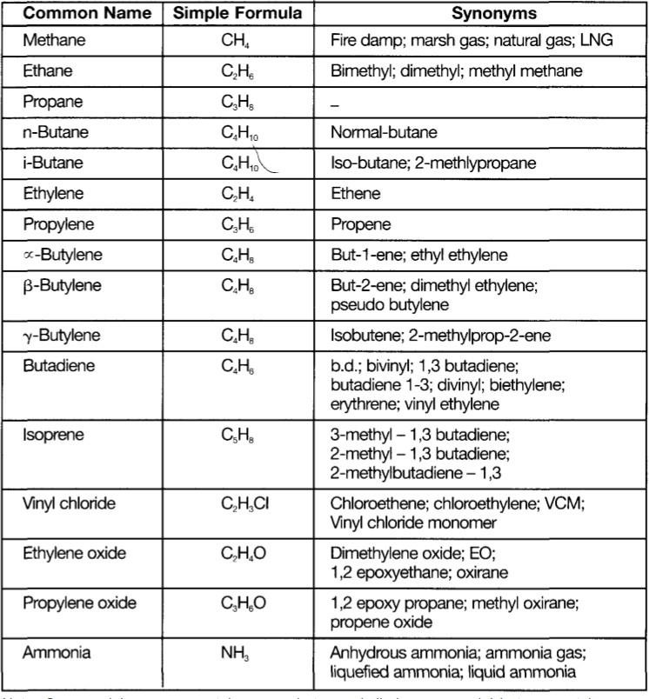

Tabel 2.2

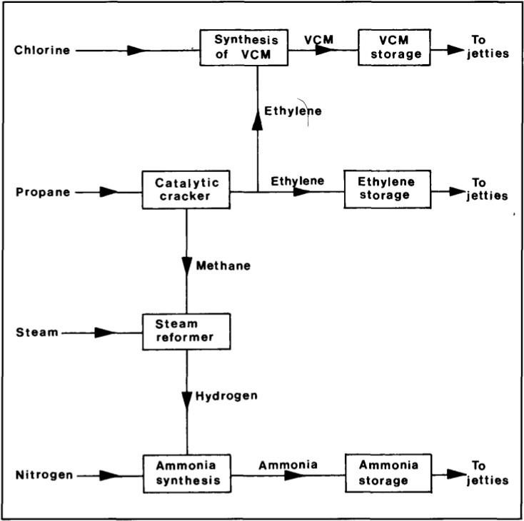Proses produksi gas kimia

1. Vapor Gas

Vapor gas adalah suatu hasil dari proses evaporasi muatan LNG yang komposisi utamanya adalah methane. Pada keadaaan normal, LNG akan selalu menguap walaupun sudah didinginkan pada suhu tertentu. Penguapan dari LNG tidak bisa dihindari tetapi kita bisa meminimalisir penguapan. Vapor gas tersebut akan dibakar di GCU atau DFDE sehingga tekanan berlebih pada tangki muatan dapat dihindari, dan juga demi menunjang efisiensi bahan bakar di atas kapal.

1. Methane (CH4)

Methane adalah suatu jenis gas hidrokarbon yang merupakan kandungan utama dalam vapour gas, sifatnya tidak berbau dan tidak beracun. Methane merupakan bahan bakar alternatif terbaik saat ini karena dapat menghasilkan energi panas lebih besar dari gas hidrokarbon lainnya. Selain itu methane lebih ramah lingkungan jika dibandingkan dengan bahan bakar minyak karena kadar karbon dioksida yang dikandung dalam gas buang jumlahnya lebih sedikit daripada bahan bakar minyak.

Berikut adalah titik pembakaran dan komposisi dimana methane dapat membentuk campuran yang cukup dengan udara perihal pembentukan segitiga api :

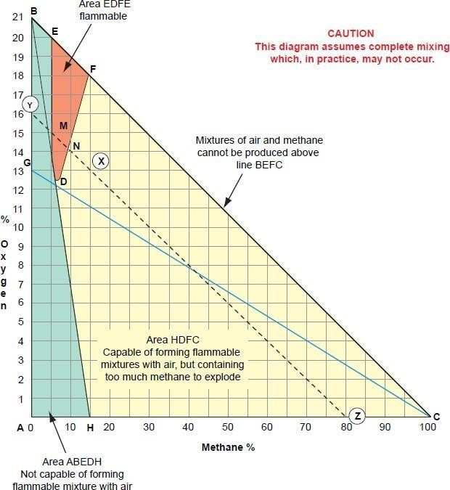

2.5 Komponen Utama Penekan Bahan Bakar

Gambar 2.4

Titik api LNG dan komposisi dengan udara (tangguh palung cargo operating manual 2008:2-5)

Tabel 2.3

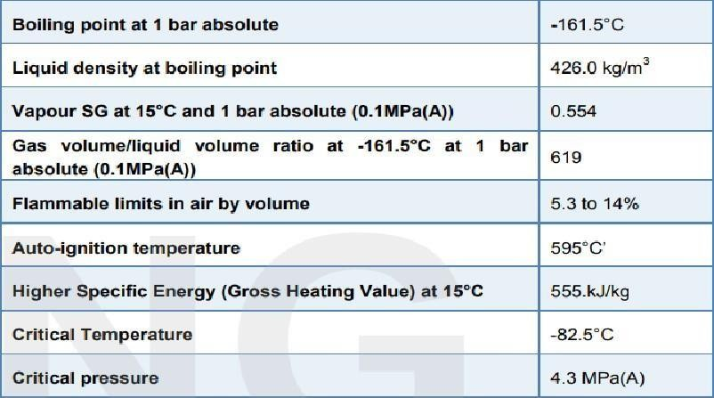Sifat LNG

Sumber : tangguh palung cargo operating manual, 2008:2-2

**3. METODE**

3.1 Metode Pendekatan dan Pengumpulan Data

1. Metode Pendekatan :

Agar pemecahan masalah di dalam penelitian ini dapat dilakukan dengan baik dan sistematis maka penulis menggunakan beberapa metode pendekatan masalah yang dianggap sesuai dengan masalah di dalam penelitian ini. Berikut ini adalah beberapa metode pendekatan yang digunakan peneliti dalam melakukan penelitian yang meliputi :

1. Studi kasus

Metode pendekatan studi kasus adalah suatu metode pendekatan dengan mempelajari masalah-masalah yang sedang dihadapi. Artinya, masalah- masalah yang ada dipelajari terlebih dahulu dengan mengacu kepada manual book atau dokumen-dokumen yang dapat membantu dalam pemecahan masalah yang sedang dialami peneliti.

Selama penulis melakukan praktik kerja nyata di kapal LNG/C Tangguh Palung, penulis melakukan pendekatan pemecahan masalah dengan mempelajari manual book mesin disel generator utama. Di dalam manual book tersebut penulis dapat mempelajari masalah-masalah yang mungkin terjadi pada mesin diesel generator utama dan bagaimana cara pemecahan terhadap masalah tersebut.

1. Problem Solving

Metode pendekatan dengan cara problem solving adalah lanjutan dari pendekatan studi kasus yang telah dilakukan terlebih dahulu oleh peneliti yang mana telah dijelaskan di atas, sehingga problem solving adalah suatu proses menemukan masalah dan memecahkan berdasarkan data dan informasi yang akurat, sehingga dapat diambil kesimpulan yang tepat.

1. Deskriptif kualitatif

Metode pendekatan dengan cara deskriptif kualitatif yaitu pemaparan bahasan data yang diperoleh dilapangan kemudian dibandingkan dengan berbagai teori. Metode deskriptif kualitatif adalah teknik analisis yang akan digunakan dalam menggambarkan sesuatu kejadian atau peristiwa yang terjadi diatas kapal berdasarkan pengamatan dan pandangan dengan melihat data-data yang ada.

Dengan menggunakan teknik analisis yang telah disebutkan di atas, diharapkan penelitian skripsi ini dapat menghasilkan suatu solusi ataupun pemecahan masalah yang tepat dan akurat, baik dalam mengamati dan menangani tentang permasalahan yang diangkat.

3.2 Teknik Pengumpulan Data

Pengumpulan data adalah prosedur yang sistematis dan standar untuk memperolehdata yang diperlukan. Teknik pengumpulan data yang dilakukan penulis dalam penyusunan skripsi ini didasarkan pada data fakta,informasi dan pengalaman yangpernah dialami selama melaksanakan praktik laut. Kemudian data digunakan oleh penulis di dalam menyampaikan masalah untuk menggambarkan danmenguraikan objek yang diteliti berisi pemaparan, uraian dan penjelasan tentang suatu objek pada waktu tertentu, dan peneliti menggunakan beberapa teknik pengumpulan data sebagai berikut:

1. Teknik Observasi ( Pengamatan )

Teknik observasi merupakan pengumpulan data yang didapatkan dilapangan melalui proses pengamatan terhadap suatu objek tertentu serta pengalaman kerja dalam suatu penelitian disertai dengan pencatatan terhadap keadaan atau perilaku objek sasaran penelitian secara sistematis yang bertujuan untuk dijadikan sebagai bahan pembuatan skripsi.

Dalam melakukan observasi penulis melakukan pengamatan pada saat terjadinya masalah dan kegiataan perbaikan yang berlangsung diatas kapal LNG/C Tangguh Palung. Penulis melakukan observasi bersamaan dengan melakukan tugas-tugas yang diberikan oleh para masinis ataupun saat melakukan aktivitas di kamar mesin.

Namun dalam metode observasi langsung ini memliki kelemahan yaitu :

1) Diperlukan waktu menunggu yang lama untuk memperoleh pengamatan langsung terhadap satu kejadian. Misalnya, untuk mendapatkan mengetahui masalah pokok yang akan diteliti harus menunggu sampai terjadinya masalah tersebut, bahkan bersifat tidak pasti.

2) Pengamatan terhadap suatu fenomena yang lama, tidak dapat dilakukan secara langsung. Misalnya, untuk mengetahui evaluasi dari perbaikan yang dilakukan tidak dapat dilihathanya dengan mengambil data yang sementara.

1. Studi Dokumentasi

Metode pengumpulan data studi dokumentasi yaitu dengan melihat arta menganalisis dokumen-dokumen yang dibuat oleh subjek itu sendiri atau oranglain. Cara yang penulis lakukan dengan melakukan pengumpulan data atau dokumen dari segala macam sumber serta pencatatan yang ada. Dalam dokumentasi ini data-data yang berkaitan dengan subjek yang akan dilakukan pengamatan didapat dari arsip dan dokumen-dokumen kapal, sehingga data tersebut lebih akurat dan dapat dipertanggungjawabkan.

1. Studi Pustaka

Teknik ini diambil dengan cara mengambil dari buku-buku teori yang relevan dan berkaitan dengan permasalahan yang dibahas dalam skripsi ini. Bisa juga sebagai bahan pertimbangan, perbandingan dalam penelitian dan pembahasan yang berkaitan dengan masalah yang dihadapi dalam skripsi ini.

* 1. Subjek Penelitian

Pada penelitian ini penulis akan mengamati faktor penyebab rendahnya suhu dan tekanan bahan bakar LNG sebelum memasuki mesin generator utama dan juga tingginya suhu gas buang pada tiap silinder generator utama pada saat dalam mode gas.

Berdasarkan masalah yang telah dipilih, maka subjek yang menjadi fokus penelitian adalah analisis penurunan kinerja mesin generator utama DFDE wartsila 12V50DF di kapal LNG/C Tangguh Palung.

3.4 Teknik Analisis Data

Metode yang digunakan penulis untuk menganalisis data yang ada dalam skripsi ini adalah menggunakan metode deskriptif kualitatif. Penulis berusaha memaparkan semua kejadian atau peristiwa yang terjadi saat penulis melaksanakan praktik laut di LNG/C Tangguh Palung, selanjutnya dilakukan pembahasan yang menggunakan teori-teori menurut buku manual dan para pakar.

**4. Hasil Dan Pembahasan**

* 1. Deskriptif Data

Dalam deskripsi data ini, akan diuraikan mengenai kejadian yang menyangkut analisis turunnya kinerja generator utama Dual Fuel Diesel Electric (DFDE) 12V50DF sebagai penggerak kapal pada LNG/C Tangguh Palung akibat dari terjadinya beberapa masalah yaitu :

1. Terjadinya trip pada generator saat perpindahan bahan bakar dari MGO ke LNG.

Jika muatan LNG yang berapa didalam tangki mengalami evaporasi maka tekanan yang berada didalam tangki muatan akan semakin besar, untuk mengatasi terlalu besarnya tekanan didalam tangki, LNG harus dibakar melalui GCU atau digunakan sebagai bahan bakar pada generator utama. Kesalahan yang terjadi pada proses pengolahan LNG dari tangki muatan yaitu terjadinya penyuplaian LNG yang terlalu banyak atau load yang tinggi kepada GCU. Hal ini memicu terjadinya kekurangan bahan bakar LNG yang disuplai ke generator utama sehingga menyebabkan kurangnya tekanan dan suhu dari LNG yang disuplai ke generator utama. Setelah melakukan proses pemuatan (loading) LNG di pelabuhan PT. BP (British Petroleum) untuk proyek TANGGUH LNG Bintuni.

Beberapa waktu setelah proses pemuatan selesai terjadi kenaikan tekanan pada tangki muatan karena proses evaporasi muatan akibat dari perbedaan suhu yang signifikan antara muatan yang baru saja dimasukan kedalam tangki muatan terhadap suhu tangki muatan atau sisa muatan sebelumnya yang masih ada di dalam tangki. Normalnya, setelah proses pemuatan berakhir dan kapal sudah keluar dari pelabuhan serta dalam kecepatan penuh, Gas Engineer akan menyalakan GCU guna mengurangi kenaikan tekanan didalam tangka muatanyang akan sangat berbahaya jika dibiarkan terus-menerus mengalami kenaikan secara drastis yang awalnya mencapai 120 kPa turun ke titik normal (berkisar 110-112 kPa). Terkecuali jika kapal menggunakan tiga generatornya yang normalnya sudah dapat menerima suplai bahan bakar LNG yang banyak sehingga tidak diperlukan GCU untuk menurunkan tekanan yang berada didalam tangki.

Selain penyebab tersebut, kurangnya komunikasi antara Gas Engineer yang bertanggung jawab terhadap GCU dan masinis yang bertugas didalam kamar mesin bertanggung jawab atas generator utama juga dapat memicu berkurangnya tekanan dan suhu bahan bakar LNG untuk generator utama secara derastis.

Penyebab utama dari hal ini adalah pengaturan load GCU secara berlebih oleh Gas Engineer sehingga tekanan dan suhu LNG yang normalnya mencapai tekanan 420-550 kPa dan suhu 35-50oC untuk menuju kamar mesin, menjadi bertekanan 370 kPa dan bersuhu 30 oC. Proses terjadinya penurunan tekanan dan suhu ini terjadi pada saat penggunaan GCU bersamaan dengan generator utama menggunakan mode gas setelah meninggalkan pelabuhan.

1. Tingginya suhu gas buang pada saat dalam mode gas.

Penurunan kinerja generator utama dipicu akibat indikasi kerusakan pada GAV (Gas Admission Valve) yang mengakibatkan tingginya suhu gas buang pada saat dalam mode gas sehingga dapat memicu terjadinya trip pada generator utama. . Setelah bertolak dari pelabuhan menggunakan dua generator utama nomor 2 dan nomor 4 untuk penyedia tenaga atau daya inti dikapal LNG/C Tangguh Palung. Dua jam setelah kapal manouver dan beralih dari bahan bakar MGO menggunakan bahan bakar LNG terjadi ketidaknormalan pada suhu gas buang generator utama nomor 2 mencapai suhu 550C, dimana suhu nomal adalah 430C sampai dengan 500C hal ini mengaktifkan alarm high temperature sebagai indikasi ketidaknormalan pada sistem bahan bakar. Suhu gas buang dari generator utama tersebut terus naik dan mencapai 580°C.

Hal ini memaksa main control module dari generator utama untuk mengaktifkan relay mode dari generator utama masuk ke mode trip sehingga sistem propulsi penyedia tenaga inti di kapal terganggu. Pada saat terjadi masalah tingginya suhu gas buang pada generator utama nomor 2, masinis 2 langsung mengambil tindakan untuk menjalankan generator utama nomor 3 guna mengambil alih tugas dari generator utama nomor 2 sebagai penyedia tenaga inti untuk sistem propulsi di kapal. Setelah itu dilakukan analisa penyebab terjadinya masalah tingginya suhu gas buang dan dilakukan perbaikan.

* 1. Analisis Data

Di dalam analisa ini akan dititik beratkan pada bagaimana proses terjadinya penurunan suhu dan tekanan LNG sebelum masuk ke mesin generator utama yang berujung pada penurunan kinerja generator utama di atas kapal LNG/C Tangguh Palung serta kenaikan suhu gas buang pada generator nomor 2 saat dalam mode gas.

Adapun tujuan analisis data ini adalah untuk menganalisis masalah sehingga dapat dicarikan persepsi dari masalah tersebut :

1. Penyebab generator trip pada saat pergantian bahan bakar dari MGO ke LNG.
2. Penggunaan Gas Combustion Unit yang berlebihan.

Boil of Gas (BOG) adalah suatu bahan bakar hasil evaporasi dari muatan kapal LNG. Untuk dapat diproses dan dipergunakan pada generotor utama sebagai bahan bakarnya maka BOG perlu penyesuaian suhu dan tekanan yang akan dilakukan di gas valve unit room. Pada ruang ini, proses penyaringan, pengaturan, serta proses pemeriksaan bahan bakar methane sebagai kandungan utama dari BOG itu sendiri akan dilakukan.

Hal ini dideteksi oleh sistem keamanan generator utama sehingga sebagai tindak perlindungan dari generator utama itu sendiri maka relay module akan mengirimkan sinyal untuk mengaktifkan mekanisme trip pada generator utama demi mencegah terjadinya kerusakan lebih lanjut dan kerusakan pada bagian lain yang berdampak lebih besar lagi.

1. Kerusakan pada cylinder control module (CCM)

Cylinder control module berfungsi untuk mengontrol gas admission valve dan pilot fuel injection valve dengan menggunakan energi tinggi tipe PWM (pulse width modulation) outputs. Setiap modul dilengkapi PWM-type kontrol sinyal pada tiga gas admission valve dan tiga pilot fuel injection valve, modul juga mengkalkulasi hasil yang relevan durasi penginjeksian bahan bakar gas dan timing pengabutan pilot fuel.

1. Kecilnya kapasitas suplai bahan bakar LNG

Pada mesin generator DFDE, gas dipasok melalui pipa umum yang berjalan di sepanjang mesin, dilanjutkan dengan pipa umpan individu ke masing masing silinder. Pemasukan gas dikendalikan dengan “Main Gas Admission Valve” untuk pemasukan gas utama. Katup tersebut adalah katup solenoid yang digerakkan langsung dengan dikontrol oleh sistem kontrol (WECS).

1. Penyebab tingginya suhu gas buang pada saat dalam mode gas.
2. Tappet clearance valve terlalu kecil.

Ketidaksesuaian penyetelan tappet clearance merupakan masalah terkait dengan buruknya pembakaran dalam silinder dan dapat menyebabkan tingginya suhu gas buang generator utama seiring berjalannya waktu, terjadi deposit karbon disekitar katup dan juga getaran yang terjadi pada generator utama menyebabkan terjadinya perubahan signifikan pada setelan tappet clearance.

1. Tidak berfungsinya gas admission valve sangat berpengaruh terhadap jumlah rasio bahan bakar dan udara di dalam silinder, hal ini dapat menyebabkan suhu gas buang yang tinggi pada generator utama.
2. Kesalahan mekanisme Exhaust Gas Waste Gate Valve.

Tidak sesuainya pembukaan pada exhaust gas waste gate valve akan mengakibatkan terlalu banyaknya gas buang yang langsung bypass menuju ke cerobong sebelum melewati turbine side pada turbocharge yang akibatnya putaran kompresor pada turbocharge juga akan berkurang

4.3 Pemecahan Masalah

Melihat dari permasalahan diatas maka penulis akan memberikan suatu pemecahan masalah yang efektif untuk masalah yang penulis bahas didalam penelitian ini:

1. Terjadinya generator trip pada saat perpindahan bahan bakar dari MGO ke LNG.

Untuk masalah generator mengalami trip saat perpindahan bahan bakar MGO ke LNG, penulis mendeskripsikan pengendalian kapasitas Low Duty Compressor adalah penyelesaian masalah terbaik. Karena selain dapat menyelesaikan masalah generator trip saat perpindahan bahan bakar MGO ke LNG, diketahui diakibatkan rendahnya suhu dan tekanan LNG yang masuk ke dalam generator. Dengan menggunakan pemecahan masalah ini tingkat evaporasi, suhu, serta tekanan dari LNG di dalam tangki muatan juga dapat dikendalikan. Selain itu penulis menyarankan untuk melakukan penggantian cylinder control module, pemecahan masalah ini dapat tergolong efektif karena juga dapat menyelesaikan permasalahan tingginya suhu gas buang pada generator utama.

1. Tingginya suhu gas buang pada saat dalam mode gas.

Pemecahan masalah yang dipilih untuk tingginya suhu gas buang pada saat dalam mode gas adalah penggantian Gas Admission Valve karena kerusakanyang terjadi pada Gas Admission Valve, penulis juga menyarankan agar dilakukan pengecekan serta penggantian pada magnetic filter dan catridge filter untuk menjaga kebersihan LNG yang akan di suplai ke generator utama dan mengurangi/ mencegah resiko terjadinya kerusakan kembali pada Gas Admission Valve. Sehingga dapat mencegah tingginya suhu gas buang pada saat dalam mode gas. Pemecahan masalah ini juga bertujuan untuk menghindari terjadinya trip pada mesin generator utama dan mencegah terjadinya kerusakan secara mendadak yang akan membahayakan kapal ketika beroperasi serta dapat membantu mengoptimalkan kinerja mesin generator utama sebagai penggerak kapal pada LNG/C Tangguh Palung tempat penulis melakukan penelitaan. Uap tersebut akan masuk ke bagian shell sementara bahan bakar LNG yang berada di dalam bagian tube dari Gas Heater tersebut. Normalnya, Gas Heater hanya digunakan jika suhu muatan yang diberikan olehterminal mencapai tingkat yang sangat dingin yaitu mencapai -161°C atau biasa disebut Cold Cargo.

**5. Kesimpulan Dan Saran**

5.1 Kesimpulan

Setelah penulis menguraikan beberapa hal yang berkaitan dengan permasalahan generator trip pada saat perpindahan bahan bakar MGO ke LNG dan Tingginya suhu gas buang pada saat dalam mode gas, maka dapat diambil kesimpulan yang kiranya bermanfaat diatas kapal yaitu Tidak maksimalnya penggunaan low duty compressor yang bertugas untuk menyuplai dan menekan LNG sebelum masuk kedalam sistem bahan bakar gas pada mesin generator utama. Ketidaksesuaiaan antara suplai LNG yang menuju ke kamar mesin dengan kebutuhan di kamar mesin menjadi faktor utama. Tingginya suhu gas buang pada saat generator utama dalam mode gas disebabkan oleh gagal fungsi pada GAV. GAV macet ketika terbuka dikarenakan adanya kotoran yang lolos dari magnetic filter dan catridge filter. Adanya kotoran yang masuk tersebut dapat merusak O-ring pada GAV dan menyebabkan kebocoran.

5.2 Saran

Dari kesimpulan diatas yang didapat penulis memberikan beberapa saran terhadap permasalahan yang terjadi yaitu sebagai berikut :

1. Pengendalian kapasitas Low Duty Compressor sebagai penyelesaian masalah terbaik. Karena selain dapat menyelesaikan masalah rendahnya suhu dan tekanan LNG dengan menggunakan pemecahan masalah ini tingkat evaporasi, suhu, serta tekanan dari LNG di dalam tangki muatan juga dapat dikendalikan.
2. 2) Melakukan penggantian cylinder control module, pemecahan masalah ini dapat tergolong efektif karena selalu dapat menyelesaikan masalah tingginya suhu gas buang pada mesin generator utama. CCM ini merupakan salah satu critical equipment, jadi tidak direkomendasikan untuk melakukan perbaikan CCM di atas kapal.
3. Penggantian Gas Admission Valve, karena kerusakan yang terjadi pada Gas Admission Valve.
4. Melakukan pengecekan dan penggantian pada magnetic filter dan catridge filter untuk menjaga kebersihan LNG yang akan di suplai ke mesin generator utama serta menggurangi resiko terjadinya kerusakan kembali pada Gas Admission Valve.

**DAFTAR PUSTAKA**

1. Jansen, Scoot. 2006. Converting Diesel Engine to Dual Fuel the Pors and Cons andcommon gas engine type. Energy Conversion Inc.

2. KBBI. 2012. “Analisis” (http://kbbi.web.id/analisis.html)

*3. Mahsun (2006), “kinerja (performance)” Jurnal Kinerja. 25.*

4. Pendidikan, Guru 2014.”Analisis–Pengertian, Contoh, Tahap, Tujuan, Para Ahli”. https://www.gurupendidikan.co.id/analisis/

5. Samsung Heavy Industry. 2008. Machinery Operating Manual. Bundang:Samsung.

6. Samsung Heavy Industry, 2008. Cargo Operating Manual. Bundang:Samsung.

7. Setiawan, Ebta. 2012. “Pengertian Analisis”https://kbbi.web.id/analisis.html.

8. Sugiyono, 2017. Metode Penelitian Pendidikan. Bandung:Alfabeta

9. Tika. 2006. “Kinerja Adalah Hasil-Hasil Fungsi Pekerjaan”. Jurnal Kinerja. Hal: 212- 122.

10. Wartsila, 2006. Wärtsilä 50DF. https://www.wartsila.com/marine/build/engines- and- generating-sets/dual-fuel-engines/wartsila-50df

11. Wartsila50DF. 2006. Lean Burn Combuation . Findland:Wartsila

12. Wartsila. 2008. Wartsila Instruction Manual. Finlandia:Wartsila

13. Woodward. 2000. SOGAV 250. Instalation and Operation Manual, Manual26114 (Revision E).